MT科技有限责任公司

智能建筑工程项目管理系统

项目愿景说明书

|  |  |  |  |
| --- | --- | --- | --- |
| 文件编号： |  | | |
| 编写： | 余剑 | 编写时间 |  |
| 审核： |  | 审核时间 |  |
| 文件版本： |  | | |

2014年12月25日

目 录

1 前言 1

2 项目背景与现状分析 1

3 项目业务需求说明 1

3.1 公司级管理人员 2

3.2 项目级管理人员 4

3.3 项目成员 6

3.4 项目支持服务成员 6

3.5 项目客户 8

3.6 项目其它关联成员 8

3.7 其它 9

3.7.1 信息呈现形式 9

3.7.2 信息查询方式 9

3.7.3 用户认证方式 9

4 项目目标与范围 9

5 项目软件系统功能架构说明 11

5.1 招投标管理子系统 12

5.1.1 商务数据管理模块 12

5.1.2 技术数据管理模块 13

5.2 合同与技术管理子系统 13

5.2.1 合同数据管理模块 13

5.2.2 技术数据管理模块 13

5.3 施工准备管理子系统 13

5.3.1 项目启动管理模块 13

5.3.2 人员组织准备模块 14

5.3.3 技术准备模块 14

5.3.4 物资准备模块 14

5.3.5 现场准备模块 14

5.4 施工过程管理子系统 14

5.4.1 项目状态管理模块 15

5.4.2 工程质量管理模块 15

5.4.3 工程进度管理模块 15

5.4.4 工程成本管理模块 15

5.4.5 安全与环境管理模块 15

5.4.6 项目内容管理模块 16

5.5 竣工验收管理子系统 16

5.5.1 验收就绪管理模块 16

5.5.2 验收执行管理模块 17

5.5.3 验收归档管理模块 17

5.6 竣后服务管理子系统 17

5.6.1 服务计划管理模块 17

5.6.2 服务执行管理模块 17

5.6.3 服务指标数据管理模块 17

5.6.4 服务资料归档管理模块 17

5.7 费用管理子系统 18

5.7.1 费用类型基础数据定义管理模块 18

5.7.2 费用预算管理模块 18

5.7.3 费用追加管理模块 18

5.7.4 费用使用申请管理模块 18

5.7.5 费用使用审核管理模块 18

5.7.6 费用使用审批管理模块 18

5.7.7 费用统计分析管理模块 18

5.8 基础业务数据管理子系统 18

5.8.1 文档库维护管理模块 19

5.8.2 材料库维护管理模块 19

5.8.3 工具库管理模块 19

5.8.4 项目计划模板管理模块 19

5.8.5 业务过程配置定义管理 20

5.9 基础信息设施维护管理 20

5.9.1 系统角色管理 20

5.9.2 系统用户管理 20

5.9.3 业务机构管理 20

5.9.4 业务人员管理 21

5.9.5 存储资源配额管理 21

5.9.6 数据清理备份管理 21

5.10 搜索引擎 21

6 项目软件设计架构说明 21

6.1 基本设计原则 21

6.1.1 可行性和适应性 21

6.1.2 前瞻性和实用性 22

6.1.3 开放性和标准性 22

6.1.4 可靠性和稳定性 22

6.1.5 安全性和保密性 22

6.1.6 可扩展性和易维护性 23

6.1.7 美观性和易用性 23

6.1.8 大并发能力支撑 23

6.2 软件系统层次架构设计 23

6.3 部署 24

6.4 项目软件实施的一般技术要求 25

6.4.1 设计约束 25

6.4.2 环境约束 25

6.4.3 安全约束 25

6.4.4 数据存储、备份和归档约束 25

6.4.5 维护性要求约束 26

7 项目实施计划简要说明 26

8 项目实施过程组织 26

8.1 项目实施团队工作说明 26

8.2 MT科技有限责任公司方面 27

8.3 柳州i码工作室方面 27

9 其它说明 27

# 前言

MT有限公司 “智能建筑工程管理系统”软件项目是针对中小型智能建筑施工企业项目管理的市场需求进行立项的，通过开发该软件以及实施相关配套服务，为中小型智能建筑施工企业实现对项目实施严格高效规范的管理提供完整的技术手段和实施解决方案。

# 项目背景与现状分析

智能建筑工程以建筑物为平台，是计算机技术、通讯技术、信息技术与建筑艺术等20多个专业的有机结合，专业跨度大，技术更新快，涉及标准达100多项，与建筑工程项目有本质上的区别，从设计、施工到验收所执行的标准均不同。自上世纪90年代初智能建筑的概念被引入以来，我国的智能建筑行业得到了持续快速的发展，然而市场大，业内企业规模多以中小型为主，由于企业规模较小，普遍存在人力资源匮乏、物力资源紧缺，设计施工一体化，员工身兼数职，一专多能，更由于与建筑物相关的结构、水、电、暖、装饰等各专业配合困难，信息化程度低，导致项目管理松散、建设文档欠规范、相关标准难以得到有效贯彻。

MT科技有限公司 “智能建筑工程管理系统”业务和信息数据处理范围涵盖工程的全过程，期望通过项目软件极其服务支撑体系，为工程项目管理中涉及到的人员、进度、质量、成本及安全等多方面提供协同与共享手段和方法，依据系统管理实时基础数据，对工程进度、成本和质量实现量化管理，通过实时数据智能关联算法，实时发现项目存在的问题，并提供施工进度、成本、物资准备、安全风险、管理监督、施工规范等多项预警，能为项目管理者争取更多的应对时间，从而实现对项目实施严格高效规范的管理。

# 项目业务需求说明

本文件软件产品的概要需求项目以公司级管理人员、项目级管理人员、项目成员、项目支持服务人员、项目客户和项目其它关联成员共六类用户描述总体的业务需求。

|  |  |  |
| --- | --- | --- |
| 编号 | 用户类型 | 说明 |
| 1 | 公司级管理人员 | 负责对公司组织内所有的项目业务进行规划、审批、监控、协调资源配给等主要管理工作。通过本系统掌控公司各项目总体情况，实时获取项目施工过程的各种经营信息，为同时管理多个不同性质的项目并在多项目之间进行资源协调提供必要的工具和业务数据的支持。 |
| 2 | 项目级管理人员 | 通常指项目经理或者项目负责人，通过本系统计划项目工作安排，实时报告项目动态情况，监控项目施工过程中的进度和盈亏状况，对施工全周期的各个环节进行综合管理。 |
| 3 | 项目成员 | 参与项目工作并具体承担项目任务的成员，通过本系统随时了解个人与项目内容的工作关系和任务排班状态，及时报告工作任务执行状态、存在问题以及需要的协同请求。 |
| 4 | 项目支持服务人员 | 在组织内为项目任务的执行提供相关的人力资源、物料资源、财务资源等支持服务的成员，一般情况下就是公司的行政服务支持部门。通过本系统为具体项目执行审核预算、安排费用使用计划、记录工程材料的采购、使用状态，随时汇总至公司级别的统一状态报表中，归档项目资料。 |
| 5 | 项目客户 | 项目业主单位的管理代表，负责协调工程承担公司与业主之间的具体工作安排。通过本系统随时了解掌握实施项目的状态，以便及时跟进协调双方的工作任务，也可以通过系统进行一般的沟通工作。 |
| 6 | 项目其他关联成员 | 主要指负责维护本系统正常运行的IT技术支持维护人员。保证本系统在组织的整体生命周期中正常运行，以及功能升级、性能调优等工作的正常开展。 |

以下需求描述软件项目“智能建筑工程项目管理系统”的总体业务需求。

## 公司级管理人员

通过本系统实时获取远程项目施工过程的各种经营信息，为同时管理多个不同性质的项目并在多项目之间进行资源协调提供必要的工具和业务数据的支持。

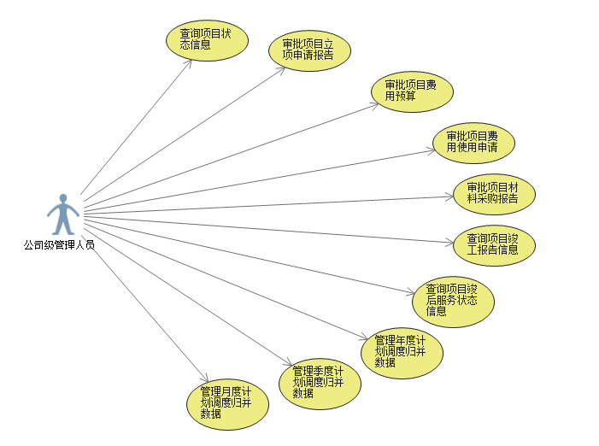

|  |  |  |
| --- | --- | --- |
| 编号 | 需求项 | 说明 |
| 1 | 查询项目状态信息 | 通过系统软件查询不同类型项目、不同阶段的详细状态信息，项目类型、项目阶段、项目状态度量指标（包括度量指标的分类）需要满足智能建筑工程项目管理的需要。要求软件通过一个统一的视图场景，实现项目概要状态一般导航，进入详细状态进行查询，状态信息的表达支持图表混成的方式。 |
| 2 | 审批项目立项申请（报告） | 通过系统软件接收项目相关人提交的立项申请，申请一般以格式化的报告形式提交，公司及管理人员可以通过检查立项申请的完备性信息，辅助决定是否审批同意立项。 |
| 3 | 审批项目费用预算 | 通过系统软件检查项目计划中的预算内容、费用使用计划以及预算关联信息，以便分析决定预算的合理性与可行性，从而决定是否审批通过项目计划预算，支持通过软件系统直接在线审批。 |
| 4 | 审批项目费用使用申请 | 通过系统软件随时跟踪项目进行过程中的资源耗费状态，对项目经理或者项目负责人在项目进行过程中的费用使用计划执行进行管理，接收相关的费用使用申请，并支持通过软件系统直接在线审批，以便提高审核审批的效率和准确性。 |
| 5 | 审批项目材料采购报告 | 通过系统软件检查项目计划中的施工工程材料采购内容、使用计划以及相关的关联信息，以便分析材料采购的合理性与可行性，从而决定是否通过材料采购报告（计划），支持通过软件直接进行在线审批。 |
| 6 | 审批项目材料使用报告 | 通过系统软件随时跟踪项目进行过程中的资源耗费状态，对项目经理或者项目负责人在项目进行过程中的施工工程材料使用计划执行进行管理，接收相关的施工材料使用报告或者申请，并支持通过软件系统直接在线审批，以便提高审核审批的效率和准确性。 |
| 7 | 查询项目竣工报告信息 | 通过系统软件查询项目竣工过程的就绪准备、竣工验收、竣工确认三个基本阶段的详细状态信息。要求软件通过一个统一的视图场景，实现项目概要状态一般导航，进入详细状态进行查询，状态信息的表达支持图表合成的方式。对于通过查询到的竣工信息中的不符合项内容或者需要改正的指标项，可以进行记录，并通过系统的内部沟通的组件发送通知到相关的责任人知会。 |
| 8 | 查询项目峻后服务状态信息 | 通过系统软件查询项目竣后服务详细状态信息。要求软件通过一个统一的视图场景，实现项目概要状态一般导航，进入详细状态进行查询，状态信息的表达支持图表合成的方式。对于通过查询到的峻后服务工作状态信息中的不符合项内容或者需要改正的指标项，可以进行记录，并通过系统的内部沟通的组件发送通知到相关的责任人知会。 |
| 9 | 年度计划调度归并管理 | 通过系统软件将公司年度计划的项目进行归类（潜在、意向、立项、排期中、执行中，竣工、峻后等），支持在年度计划范围内的项目优先调度与调整，方便在一个基于组织财年范围内检视总体的业务状态，并依据公司的常规管理动态形成相应的年度级别的统计报告、报表。 |
| 10 | 季度计划调度归并管理 | 通过系统软件构建一个季度范围内项目的概要信息的统一视图，方便在一个基于季度范围内检视总体的业务状态，支持在季度计划范围内的项目优先调度与调整，并依据公司的常规管理动态形成相应的季度工作安排（计划）所需要的统计报告、报表。 |
| 11 | 月度计划调度归并管理 | 通过系统软件构建一个月度范围内项目的概要信息的统一视图，方便在一个基于月度范围内检视总体的业务状态，并依据公司的常规管理动态形成相应的季度工作安排（计划）所需要的统计报告、报表。 |

## 项目级管理人员

通过本系统实时报告项目动态情况，监控项目施工过程中的进度和盈亏状况，对施工全周期的各个环节进行综合管理，一般情况下就是指项目负责人或者项目经理。

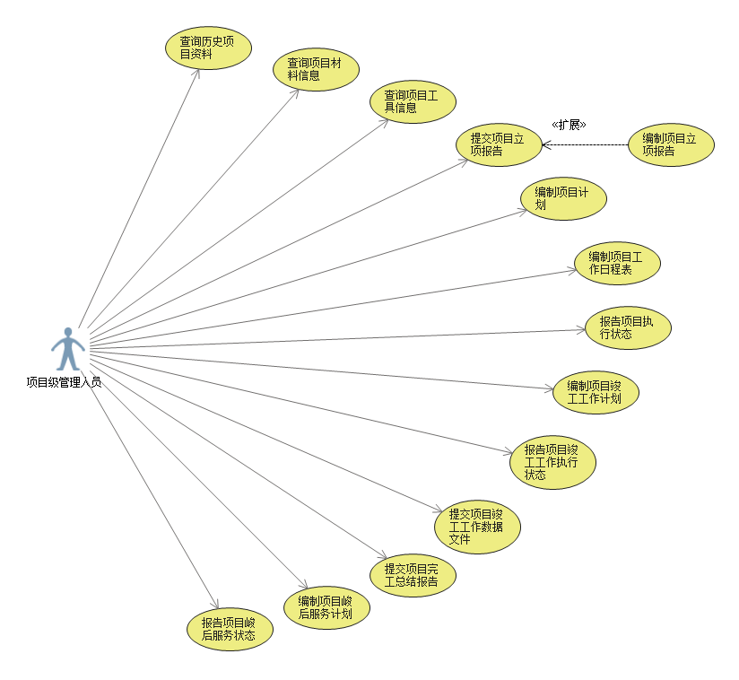

|  |  |  |
| --- | --- | --- |
| 编号 | 需求项 | 说明 |
| 1 | 查询历史项目资料 | 通过系统软件随时查询自己在系统中记录的项目信息、公司授权查看的项目信息、公司开放的项目信息；查询通过一个统一的视图场景，实现项目概要状态一般导航，进入详细状态进行查询，状态信息的表达支持图表混成的方式。 |
| 2 | 查询项目材料信息 | 通过软件系统，查询公司工程施工中各种类型材料的基础材料库信息和在实际施工中的使用的常规信息。查询的信息可以关联一般的生产厂家、销售商的关联信息。 |
| 3 | 编制项目立项报告 | 通过系统软件编制项目立项报告，立项报告的基本内容包括立项申请、项目相关的商务数据两个部分。 |
| 4 | 提交项目立项报告 | 通过系统软件将编制好的立项报告提交到公司级管理人员处，随时查询立项审批状态，对于通过审批的立项报告，可以转至编制项目计划工作。对于未通过审批的立项报告需要对立项报告资料进行修改并再次提交，除非立项停止，否则可以重复过程直至通过。 |
| 5 | 编制项目计划 | 通过系统软件编制项目计划，项目计划包括：   * 资源就绪计划：人员组织准备、技术准备、物资准备、现场准备四个方面的详细规划和相关资源配置资料信息的管理； * 任务分配计划； * 材料使用计划； * 施工进度计划。   计划编制完成后，需要提交公司管理人员和其它相关的管理人员进行审核、审批之后即可开始执行。 |
| 6 | 编制项目工作日程表 | 通过系统软件将通过审批的项目计划资源、任务、进度转换至项目组成员的工作日程中，形成总体的项目工作日程表。支持项目负责人根据项目的实际情况重新调整安排工作日程表。形成的工作日程表，自动推送到项目成员的工作桌面。 |
| 7 | 报告项目执行状态 | 通过系统软件定期（缺省每日）向公司级管理人员报告项目执行状态，在报告项目状态的过程中，报告的状态指标需要覆盖工程质量管理、工程进度管理、工程财务（成本）管理、安全与环境管理、项目内容管理五个方面以及与各个项目状态指标连带关联的业务文件资料。 |
| 8 | 编制项目竣工工作计划 | 通过系统软件编制竣工工作安排计划，计划针对编制竣工报告、提出验收申请，安排验收会议，编制验收结论四个基本活动组织，计划编制完成后，需要提交公司管理人员和其它相关的管理人员进行审核、审批之后即可开始执行。 |
| 9 | 报告项目竣工工作执行状态 | 通过系统软件及时向公司级管理人员报告竣工工作执行状态，在报告项目状态的过程中，报告的状态指标需要覆盖编制竣工报告、提出验收申请，安排验收会议，编制验收结论四个基本活动以及与各个活动连带关联的业务文件资料。 |
| 10 | 提交项目竣工工作数据文件 | 通过系统软件及时提交竣工后的所有工作数据文件，以便“系统支持服务人员”可以将相关的资料统一归档管理。 |
| 11 | 提交项目完工总结报告 | 通过系统软件，向公司级管理人员提交完工总结报告。 |
| 12 | 编制项目峻后服务计划 | 通过系统软件编制峻后服务工作安排计划，计划编制完成后，需要提交公司管理人员和其它相关的管理人员进行审核、审批之后即可开始执行。 |
| 13 | 报告项目峻后服务状态 | 通过系统软件及时向公司级管理人员报告峻后服务工作执行状态，在报告中，主要通过维护和管理客户电话回访情况记录表、工程维修单、维修价目表、维修记录表、返厂维修记录表等数据即可。 |

## 项目成员

参与项目工作并具体承担项目任务的成员，通过本系统随时了解个人与项目内容的工作关系和任务排班状态，及时报告工作任务执行状态、存在问题以及需要的协同请求。

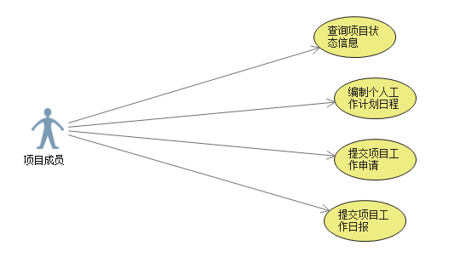

|  |  |  |
| --- | --- | --- |
| 编号 | 需求项 | 说明 |
| 1 | 查询项目状态信息 | 通过系统软件随时查询自己在所在项目的基础信息、公司授权查看的项目信息、公司开放的项目信息；查询通过一个统一的视图场景，实现项目概要状态一般导航，进入详细状态进行查询，状态信息的表达支持图表混成的方式。 |
| 2 | 编制个人工作计划日程 | 在项目级管理人员编制好项目计划，并生成维护完成计划日程后，系统自动生成初级的个人工作日程表，在个人的工作日程中，项目成员可以根据实际情况和项目许可的范围内，调整具体的日程，系统提供日程提醒服务。 |
| 3 | 提交项目工作申请 | 通过系统软件，向项目级管理人员提交日常工作事务相关的各种申请。 |
| 4 | 提交项目工作日报 | 通过系统软件，每日提交个人工作日报。 |

## 项目支持服务成员

在组织内为项目任务的执行提供相关的人力资源、物料资源、财务资源等支持服务的成员，一般情况下就是公司的行政服务支持部门。通过本系统为具体项目执行审核预算、安排费用使用计划、记录工程材料的采购、使用状态，随时汇总至公司级别的统一状态报表中，归档项目资料。

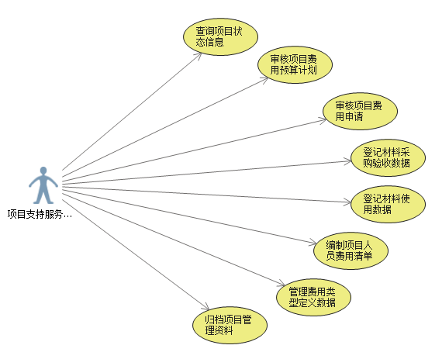

|  |  |  |
| --- | --- | --- |
| 编号 | 需求项 | 说明 |
| 1 | 查询项目状态信息 | 通过系统软件随时查询系统中记录的公司授权查看的项目信息、公司开放的项目信息；查询通过一个统一的视图场景，实现项目概要状态一般导航，进入详细状态进行查询，状态信息的表达支持图表混成的方式。 |
| 2 | 审核项目费用预算计划 | 通过系统软件检查项目计划中的预算内容、费用使用计划以及预算关联信息的完整性与合法性，从而决定是否审核通过项目计划预算，支持通过软件系统直接在线审核。 |
| 3 | 审核项目费用申请 | 通过系统软件接收相关项目的费用使用申请，审核其的完整性与合法性，并支持通过软件系统直接在线审核。 |
| 4 | 登记材料采购验收数据 | 通过系统软件将公司统一采购或者授权项目组自行采购的工程材料在收货验收完成后的材料数据登记记录。 |
| 5 | 登记材料使用数据 | 通过系统软件将项目在施工中使用的材料数据登记记录，记录的数据需要等级材料的实际状态。 |
| 6 | 编制项目人员费用清单 | 编制公司级别的人员费用参考标准。 |
| 7 | 管理费用类型定义数据 | 为项目各项费用定义其费用类型名称，用于规约费用的使用规范，也与组织的财务关联的财务科目相关。 |
| 8 | 归档项目管理资料 | 统一通过汇总各个项目进行中形成的文件、业务数据等等，按照公司业务档案管理的规程，统一归类处理。 |

## 项目客户

项目业主单位的管理代表，负责协调工程承担公司与业主之间的具体工作安排。通过本系统随时了解掌握实施项目的状态，及时跟进协调双方的工作任务，也可以通过系统进行一般的沟通工作。

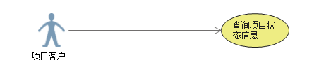

|  |  |  |
| --- | --- | --- |
| 编号 | 需求项 | 说明 |
| 1 | 查询项目状态信息 | 通过系统软件随时查询业主项目的基础信息、公司授权查看的项目信息、公司开放的项目信息；查询通过一个统一的视图场景，实现项目概要状态一般导航，进入详细状态进行查询，状态信息的表达支持图表混成的方式。 |

## 项目其它关联成员

负责维护本系统正常运行的IT技术支持维护人员。保证本系统在组织的整体生命周期中正常运行，以及功能升级、性能调优等工作的正常开展。

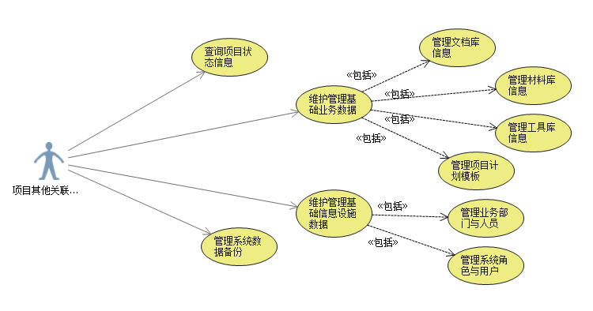

|  |  |  |
| --- | --- | --- |
| 编号 | 需求项 | 说明 |
| 1 | 查询项目状态信息 | 通过系统软件查询不同类型项目、不同阶段的详细状态信息，项目类型、项目阶段、项目状态度量指标（包括度量指标的分类）需要满足智能建筑工程项目管理的需要。要求软件通过一个统一的视图场景，实现项目概要状态一般导航，进入详细状态进行查询，状态信息的表达支持图表混成的方式。 |
| 2 | 维护管理基础业务数据 | 通过系统软件维护系统使用过程中所必须的公共IT资源，包括文档库（档案库），材料库和项目计划模板的基本构建。 |
| 3 | 维护管理基础信息设施数据 | 通过系统软件维护系统使用过程中所必须的基础设施数据，包括部门、人员、用户、用户组数据存储资源等。 |
| 4 | 系统数据备份管理 | 通过系统软件，执行相关的数据备份管理工作。 |

## 其它

### 信息呈现形式

所有的信息均以网页或文件的方式表达，其中网页表达信息的元素包括页面文字、图片、声音和影视等方式，文件一般以国内流行的办公软件如微软 Office，金山 WPS，Adobe 的PDF文件为主，一般要求支持联机阅读，属于专门技术使用的文件，仅提供物理文件上传存储，下载处理依赖于对应的工具软件完成。

### 信息查询方式

要求提供基于所有引擎技术的搜索方式，标准搜索采用类百度、谷歌、必应等方式进行搜索操作，同时要求提供基本本项目知识结构特点的搜索工具，以便进行某些特定知识、特定场合的精确搜索操作。

### 用户认证方式

用户认证基于目前常规系统用户认证的模式进行，根据该系统的基本设施进行扩展。所有的用户都将采用实名制。如有必要，可以扩展为以来第三方身份令牌（如新浪ID、QQ）认证的方式并行。

# 项目目标与范围

系统以施工预算（目标成本）为龙头，以合同为约束，以进度和资金为双主线，以成本控制为目标，实现在计划的时间内，在限定的预算范围及资源（人、材、机等）条件下，圆满的完成项目的任务。具体而言，项目软件实现以下目标：

为公司管理层提供必要工具和数据支持环境，使之可以实时获取远程项目施工过程的各种经营信息，可同时管理多个不同性质的项目并在多项目之间进行资源协调。

为项目管理层提供必要工具和数据支持环境，可实时动态监控项目施工过程中的进度和盈亏状况，对施工全周期的各个环节进行综合管理。

系统通过对工程项目施工预算、进度、合同、采购、材料、设备、质量、安全等进行全面综合管理；纵向贯穿招标、分包、采购、施工、竣工的全过程，横向涉及公司-项目部的各个岗位，以实现业务单位集成性质的项目管理平台。

系统通过对成本、进度、资金、质量安全等方面的控制管理，以及对合同、变更、结算、支付等要素的流程化管理，以实现企业对工程项目的综合配套能力的提高。

根据以上目标，本项目将基于互联网环境和应用技术，构建和实施相应的软件系统，其核心业务子系统包括**招投标管理子系统，合同与技术管理子系统，施工准备管理子系统，施工过程管理子系统，竣工验收管理子系统，费用管理子系统，竣后服务管理子系统，基础业务数据管理子系统**共八大子系统，所有子系统均基于B/S方式进行开发和部署。

|  |  |  |
| --- | --- | --- |
| 编号 | 子系统 | 描述 |
| 1 | 招投标管理子系统 | * **商务数据管理**：实现对项目招投标管理中商务部分数据管理的需求； * **技术数据部分**：实现对项目招投标管理中技术部分数据管理的需求。 |
| 2 | 合同与技术管理子系统 | * **合同数据部份**：实现对合同的业务部分数据管理的需求； * **技术数据部分**：实现对合同中相关的技术数据管理的需求。 |
| 3 | 施工准备管理子系统 | * **人员组织准备管理**：实现处理安排和管理施工过程中人员的需求； * **技术准备管理**：实现处理记录和管理各种工程施工时要用到的技术信息的需求； * **物资准备管理**：实现记录和管理工程施工前的物资信息的需求； * **现场准备管理**：实现记录和管理工程施工时要使用的工作平台、仓库信息。 |
| 4 | 施工过程管理子系统 | * **工程质量管理**：实现记录与管理与工程质量相关的信息的需求； * **工程进度管理**：实现记录和处理施工工程的进度情况、分析报告以及进度计划的需求； * **工程财务（成本）管理**：实现记录和管理施工过程中成本使用情况、指定成本控制目标的需求； * **安全与环境管理**：实现记录和管理安全与环境相关信息的需求； * **项目内容管理**：实现记录和管理项目施工过程中产生的一些信息的需求。 * **开工、进场、隐蔽、测试：**通过使用项目计划模板来规约项目的各个活动并约束用户根据活动的安排及时报送相关的工作产品和具体的项目状态数据。 |
| 5 | 竣工验收管理子系统 | * **验收就绪管理**：实现对编制竣工报告、提出验收申请，安排验收会议，发布验收结论的就绪计划管理需求； * **验收执行管理**：实现对竣工验收过程状态报告管理的需求； * **验收归档管理**：实现对竣工文件统一归档的管理需求。 |
| 6 | 竣后服务管理子系统 | * **服务计划管理**：实现对编制峻后服务计划（项目组成员表、定期维护制度）的管理需求； * **服务执行管理**：实现对峻后服务客户电话回访情况记录表、维修记录表、返厂维修记录表的管理需求； * **服务指标数据管理**：实现对类似工程维修单、维修价目表基础业务数据的管理； * **服务资料归档**：实现对峻后服务资料信息归档管理的需求。 |
| 7 | 费用管理子系统 | * **费用类型定义管理：**实现对于各项费用用途限制的规约管理； * **费用预算管理**：实现对项目计划过程中的费用预算计划管理的需求； * **费用追加管理**：实现对项目施工过程中追加费用的计划管理的需求； * **费用使用管理**：实现对项目施工过程中费用使用的计划管理的需求； * **费用使用申请管理**：实现对项目施工过程中费用使用申请管理的需求； * **费用使用审核管理**：实现对项目施工过程中费用使用审核管理的需求； * **费用使用审批管理**：实现对项目施工过程中费用使用审批管理的需求； |
| 8 | 基础业务数据管理子系统 | * **文档库维护管理**：实现公司对所有需要归档管理的文件信息资料分类存放管理的需求； * **材料库维护管理**：实现公司对所有需要在公司范围内定义和规范的材料数据进行统一定义规范的的需求； * **项目计划模板维护管理**：实现公司所有项目类型计划及相关的项目管理规范需要的项目计划模板的需求。 |

除此之外，还将提供一个对上述六个子系统进行基础设施管理的后台维护模块，包括用户、角色、机构、人员管理，以及磁盘资源配额管理等基本的IT资源管控等功能。

# 项目软件系统功能架构说明

在本项目中，针对“招投标管理子系统，合同与技术管理子系统、施工准备管理子系统，施工过程管理子系统，竣工验收管理子系统，费用管理子系统，竣后服务管理子系统，基础业务数据管理子系统”8个基本业务功能子系统，通过门户网站作为入口实现业务用户的交互集成，通过站内搜索引擎进行信息集成，通过扩展的基础信息设施管理系统保障系统业务功能按照授权和安全规则运营；整体的业务架构如下图所示：

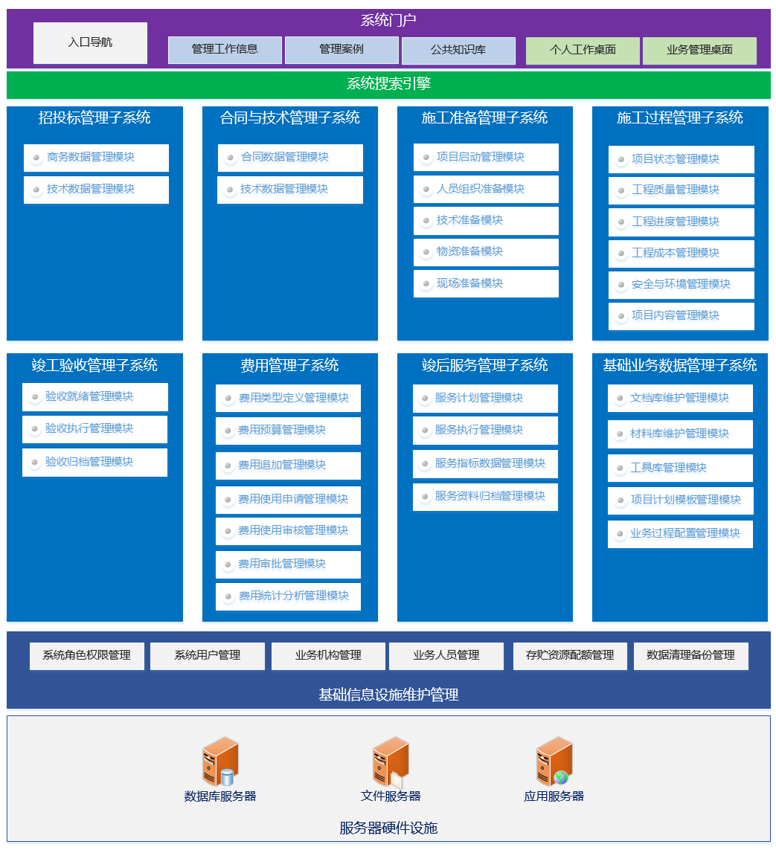

## 招投标管理子系统

招投标管理是根据项目投标四个状态：信息立项、启动、投标、中/落标进行相应的业务数据的管理，实现对市场信息、立项跟踪、投标、到最后中标（或未中标）的整个阶段的工作数据的管理。在本系统中通过上传相应的数据文件为主要方式实现对业务数据的集中管理。

### 商务数据管理模块

系统按照可以定义的商务部分的数据类型（例如：竞标函、竞标报价、资格证明文件、技术及售后服务承诺书、竞标人基本情况登记）为授权用户提供响应的文件上传维护管理的功能，系统采用可定制的上传文件的清单要求，其中具体包括：新项目跟踪记录、招标项目记录、投标申请书、项目投标决策分析、投标任务书、现场踏勘报告、询价表、选型报告、工程量清单、项目投标二次决策、产品授权 产品证书等、获得投标资格确认书（保留存档）、开标会纪要、投标结果分析报告、质疑文件。用户按照清单要求提交对应的数据文件。

### 技术数据管理模块

系统按照可以定义的技术部分的数据类型（例如：施工计划、技术说明、技术方案）为授权用户提供响应的文件上传维护管理的功能，系统采用可定制的上传文件的清单要求，其中具体文件对象内容可以根据项目的情况，采用清单约束或者累积提交的方式实现上传文件的管理。

## 合同与技术管理子系统

合同与技术管理子系统用于管理项目中标后与合同管理相关的数据处理工作。

### 合同数据管理模块

对于合同编辑部分，系统根据招标书中规定的合同或提供一个默认的合同模板，中标人与采购方可按此模板填写合同相应信息，也可以使用自己原有合同文件。系统提供最终协议完成的合同物理文本文件的影像上传管理功能。无论采用何种方式管理，系统都提供一个一致的合同概要信息的管理视图，用于随时检视合同的基本信息和执行信息。

### 技术数据管理模块

技术管理实现以下功能：竣工技术、前期技术、施工单位内部有关技术信息的收集记录，包括施工资料计划清单、施工资料的管理，并为资料建立索引与实现查询。

## 施工准备管理子系统

施工准备管理子系统是所有的项目启动的入口点，用于定义和规约相关人员进行项目策划的成果，同时也是实施具体项目管理的主计划及其相关的子计划编制的基本工具。

### 项目启动管理模块

项目启动管理用于将项目的前期管理（招投标、合同等）统一汇总。供公司级管理人员对项目的启动状态和启动工作进行管理，管理的内容包括项目任务管理、立项启动申请管理等工作。

### 人员组织准备模块

系统按照模板清单或者项目经理自定方式，提供安排施工过程中需要的人员的功能，一般的成员有：项目经理、项目技术副经理、项目生产副经理、施工员、质检员、安全员、材料员、施工队成员。系统中记录人员与职务信息（生成子项目组成员表），并使之与工程紧密关联。

### 技术准备模块

系统提供按照施工过程中所必须技术资料的管理，技术资料的种类包括：审核工图、设计图记录问题、会议记录、施工进度计划、材料进场计划、人员安排计划、施工成本预算、收集国际标准、规范及图集、制定现场关联制度和措施、技术交底、安全培训，并对如下文件进行归档：图纸会审记录、项目进度计划表、器材进场计划、设备进场计划、技术交底书、施工技术方案报审表、工程内容交底书、工艺流程交底书、规划绘制整体布局图。

数据处理的方式根据资料的具体要求，采用表单填写和文件上传方式进行，对于必要的材料可以合成这两种方式进行数据提交管理。

### 物资准备模块

系统提供记录工程施工前的物资信息的功能，物资准备信息可以按照：工具机具清单和设备材料采购两个大项划分，对于设备材料采购可以划分为业主采购、施工单位采购两类。系统通过准备清单的数据进行事前规约，当未进行相应准备时进行预警。系统对如下文件进行归档：器械工具清单、采购设备清单、招标文件采购清单、设备材料进场检验单、设备材料报验单（监理）。

数据处理的方式根据资料的具体要求，采用表单填写和文件上传方式进行，对于必要的材料可以合成这两种方式进行数据提交管理。

### 现场准备模块

系统提供记录工程施工时要使用的工作平台、仓库信息的功能。系统对如下文件进行归档：现场落实记录表、现场安全管理条例、现场安全检查记录、开工申请、开工报告（监理）。

数据处理的方式根据资料的具体要求，采用表单填写和文件上传方式进行，对于必要的材料可以合成这两种方式进行数据提交管理。

## 施工过程管理子系统

施工过程为系统的核心部分,包括6个模块：项目状态管理、工程质量管理、工程进度管理、工程财务（成本）管理、安全与环境管理、项目内容管理。

### 项目状态管理模块

系统提供与项目状态管理相关的信息处理功能，供项目负责人向组织及时报告项目当前的状态，报告的内容包括：施工日志、项目进度记录、工程质量月报以及来自监理公司的各类报告，其中施工日志项目进度记录均采用表单方式提交，并且受制于前一个项目阶段事前的约定管控，其余的数据一般采用上传文件的方式加以实现。

### 工程质量管理模块

系统提供记录与工程质量相关的信息的功能，包括以下内容：开工报告、施工质量控制点设量、设计变更、隐蔽工程验收、测试、检验报告、单位单项工程验收、质量事故（分析报告、会议纪要）、工程质量与分析报告。数据处理的方式根据资料的具体要求，采用表单填写和文件上传方式进行，对于必要的材料可以合成这两种方式进行数据提交管理。

### 工程进度管理模块

系统提供实时记录施工工程的进度情况、分析报告以及进度计划的功能，进度计划可支持类型：项目总进度计划、分项分部工程进度计划、年、季进度计划、月季度计划、周进度计划。系统对不同阶段或者用途的计划，提供嵌入关联或者依赖关联的模式的组合。

数据处理的方式根据资料的具体要求，采用表单填写和文件上传方式进行，对于必要的材料可以合成这两种方式进行数据提交管理。

### 工程成本管理模块

系统提供记录施工过程中成本使用情况、指定成本控制目标，以及进行成本预算计划、成本核算、成本分析、索赔（变更签证、停工报告、复工报告）的功能。

数据处理的方式根据资料的具体要求，采用表单填写和文件上传方式进行，对于必要的材料可以合成这两种方式进行数据提交管理。

### 安全与环境管理模块

系统提供记录安全与环境相关信息的功能，包括以下内容：安全制度和培训、资格证、特种作业操作证、安全风险评估和预测、安排检查、安全事故（分析报告、会议纪要）、施工现场管理制度条例（安全管理措施、工具、材料管理措施、文明施工保证措施、环保要求）。

数据处理的方式根据资料的具体要求，采用表单填写和文件上传方式进行，对于必要的材料可以合成这两种方式进行数据提交管理。

### 项目内容管理模块

系统提供记录项目施工过程中产生的附加重要信息，包括工程日表（日期、天气、施工人员进场情况、工具、材料进场情况、当天完成工程量、超前进度或 滞后进度分析、会议情况、检查、测试情况、明天工程量、人员、材料）、工作量、完成状况图、工程进度款、工程款支出情况（采购支出、劳务支出、机械使用费支出）。

除此之外，还需要针对施工过程中的以下资料进行归档管理：有线电视系统分项工程质量验收记录表、管道线缆安装记录、会议调试表、会议验收表、信号浪涌保护器接地验收表、光缆路由测试表、冗余功能分项工程检验批质量验收记录表、基站验收标准表、天馈浪涌保护器接地验收表、安防调试表、屏蔽设施验收表、工程质量月报表、建筑设施管理验收表、引下线验收表、微波通信随工检验表、微波通信验收表、接地测试记录表格、接地线验收、接地装置验收、接闪装置验收、施工监理日志、机房施工验收记录表、火灾调试表、火灾验收表、现场安全检查记录、用户电话交换-系统调试表、电气性能测试表、电源浪涌保护器接地验收表、电话交换-检验项目表、电话交换-设备安装随工检查表、监理各种指令表格、等电位接地验收表、管路敷设验收表、系统试运行记录、线缆敷设验收表、综合布线系统工程验收表、隐蔽工程随工验收单、设备安装质量检查、技术验收、验收结论汇总、设备材料进场检验表 、隐蔽工程（随工检查）验收表 、系统试运行记录 、接入网设备分项工程质量验收记录表、调试报告、设备材料进场检验表、通信接入-系统测试表、通信接入-验收表、非流程管理的表格、项目进度总状况报告表。

数据处理的方式根据资料的具体要求，采用表单填写和文件上传方式进行，对于必要的材料可以合成这两种方式进行数据提交管理。

## 竣工验收管理子系统

这是工程施工的最后一个阶段，系统将竣工管理划分为就绪、执行、归档三个小阶段进行管理，对应划分为就绪管理、执行管理和归档管理三个模块。

### 验收就绪管理模块

系统提供编制竣工报告、提出验收申请，安排验收会议，发布验收结论的准备进行管理的功能。

数据处理的方式根据资料的具体要求，采用表单填写和文件上传方式进行，对于必要的材料可以合成这两种方式进行数据提交管理。

### 验收执行管理模块

系统提供对竣工验收过程状态报告管理的功能。

数据处理的方式根据资料的具体要求，采用表单填写和文件上传方式进行，对于必要的材料可以合成这两种方式进行数据提交管理。

### 验收归档管理模块

系统对如下文件进行归档管理：不合格工程通知、单位工程质量综合评定表、培训记录表、工程检验认可书、整改清单、竣工初验报告、竣工报验单、竣工结算报告、竣工证书、系统试运行记录、设备清点单、设备移交清单、资料移交清单、项目总结报告、验收报告、验收申请。

## 竣后服务管理子系统

峻后服务管理是针对项目竣工完成后的服务活动的管理。系统提供将峻后工管理划分为计划、执行、、服务指标数据管理、归档四个业务内容板块进行管理，对应划分为服务计划、服务执行管理、服务指标数据管理和服务资料归档管理四个模块。

### 服务计划管理模块

系统提供编制和跟踪峻后服务计划进行管理的功能。

数据处理的方式根据资料的具体要求，采用表单填写和文件上传方式进行，对于必要的材料可以合成这两种方式进行数据提交管理。

### 服务执行管理模块

系统提供记录工程竣工并正式使用提供的各种服务，主要为工程保修类型的各类服务执行记录管理功能，通常是相关的人员填写报送客户电话回访情况记录表、工程维修单、维修价目表、维修记录表、返厂维修记录表等数据。

### 服务指标数据管理模块

系统提供对于子项目组成员表、定期维护制度等静态指标的常规维护功能。

### 服务资料归档管理模块

系统提供对于峻后服务的相关数据文件进行归档的功能，这些数据包括：子项目组成员表、定期维护制度、客户电话回访情况记录表、工程维修单、维修价目表、维修记录表、返厂维修记录表。

## 费用管理子系统

系统提供从公司级管理人员、项目级管理人员、项目支持服务人员三个业务视角的方式进行费用管理的基本功能。

### 费用类型基础数据定义管理模块

用于规约定义与项目相关的各种费用的类型，便于财务相关的工作进行科目处理和统计。

### 费用预算管理模块

系统为项目级管理人员根据公司的项目任务，编制项目费用预算计划的功能，编制的项目费用预算计划通过系统中相关的项目支持服务人员审核、公司级管理人员的审批后生效。项目费用预算完成后，可通过系统直接转换为“施工准备管理子系统”中相应的数据。

### 费用追加管理模块

系统提供为进行中的项目追加预算的处理功能，使得项目的实施过程中可进行预算追加，总预算额由所有产生的预算进行累加。

### 费用使用申请管理模块

系统为项目经理或项目负责人在各个业务流程阶段对各类费用进行申请提供操作功能。

### 费用使用审核管理模块

系统为项目支持服务人员在各个业务流程阶段对各类费用进行审核提供操作功能。

### 费用使用审批管理模块

系统为公司级管理人员在各个业务流程阶段对各类费用进行审批提供操作功能。

### 费用统计分析管理模块

系统提供针对财务方面的基本统计分析处理功能，包括资金使用计划（年、季、月）、成本预算、成本计划、成本变更、成本核算（针对金额）、成本统计分析（针对各类成本的比例，饼图、柱形图）、项目决算等，其中对系统横向功能模块中的“费用管理模块”所核准的费用进行按项统计及查询。

## 基础业务数据管理子系统

基础业务数据管理子系统用于对施工项目管理全生命周期的基础数据进行管理，其核心作用是规约项目的基本规格，包括过程定义、关联的工作产品等，供项目进行初始化时候使用。

### 文档库维护管理模块

文档库维护管理包含三个层面的功能定义，一是为本项目运营提供一个总体的文档库框架、二是为使用本项目服务的具体公司提供一个公司级别的文档库的框架、三是为具体的项目提供一个文档库的框架。文档库的框架支持授权管理和另外的自定义扩展的需要。

### 材料库维护管理模块

与文档库管理类似，材料库维护管理包含三个层面的功能定义，一是为本项目运营提供一个总体的材料库框架及其相应的具体业务数据、二是为使用本项目服务的具体公司提供一个公司级别的材料库的框架、三是为具体的项目提供一个材料库的框架。系统的材料库支持所有的材料基础数据的初始化工作，并需要支持具体使用客户进行自定义可扩展数据规格的需求实现。

### 工具库管理模块

与文档库管理类似，工具库维护管理包含三个层面的功能定义，一是为本项目运营提供一个总体的工具库框架及其相应的具体业务数据、二是为使用本项目服务的具体公司提供一个公司级别的工具库的框架、三是为具体的项目提供一个工具库的框架。系统的工具库支持所有的工具基础数据的初始化工作，并需要支持具体使用客户进行自定义可扩展数据规格的需求实现。

### 项目计划模板管理模块

项目计划模板是本项目的一个核心组件，用于为所有的施工项目提供一个进行项目初始化时进行规约项目的生命周期过程定义、活动定义、关联状态数据指标以及关联工作产品定义所必须的基本框架。支持的框架实现需要覆盖以下的项目种类的构成。

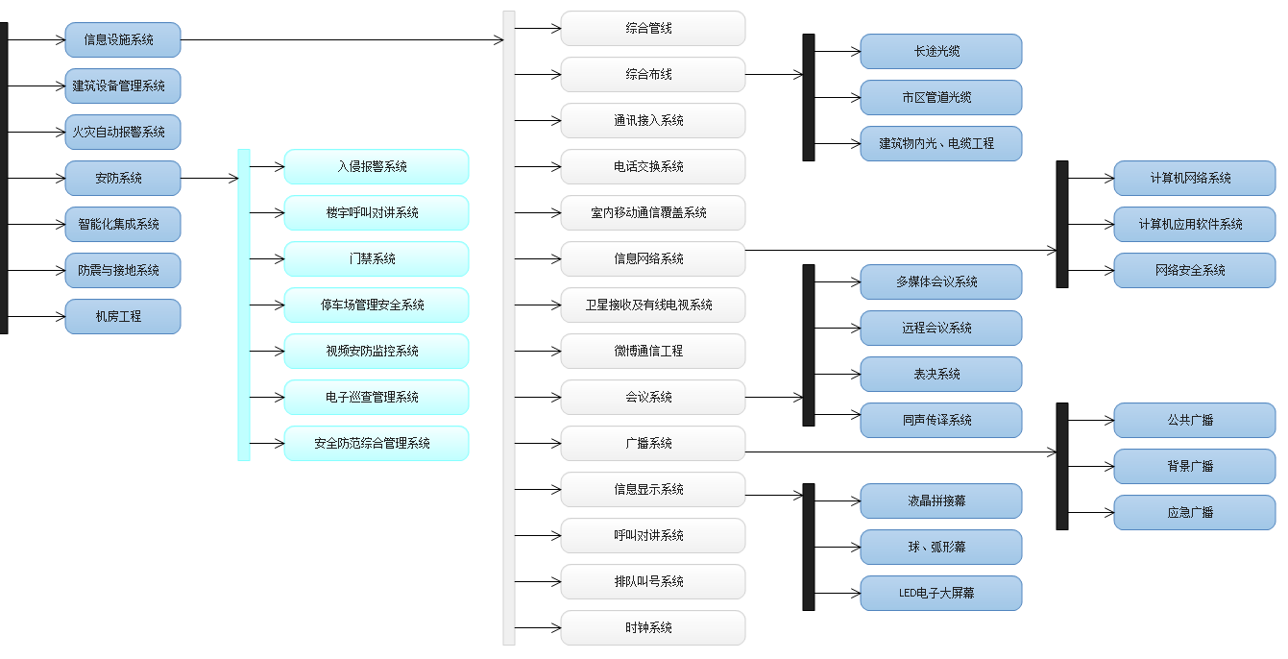

### 业务过程配置定义管理

业务过程配置管理用于约束定义在项目的全生命周期中，每个过程的基本活动的统一配置，这个模块与项目计划模板管理模块配合使用和进行管控。

## 基础信息设施维护管理

以定制基础信息设施维护管理子系统，针对不同人员不同账号分配不同管理权限，对基础信息进行管理，不同管理可以分为：系统角色管理，系统用户管理，业务机构管理，业务人员管理，存储资源配额管理，数据清理备份管理。实现对相关人员进行权限分配，对存储资源配额进行调度，对网站数据进行清理和备份。

### 系统角色管理

系统角色管理是通过系统管理员对系统人员进行权限分配，管理员拥有最高权限。支持一个权限同时分给几个账号；支持一个账号同时拥有不同权限；支持权限拥有者将权限分配给下属。管理员能够回收权限，被回收者分配给他人的权限也将被回收。

### 系统用户管理

系统用户管理是指系统管理员能够对系统用户进行添加，删除，修改等管理；对不使用的系统用户进行删除，为新用户添加账号，支持修改用户密码功能；支持管理员查看系统用户资料。

### 业务机构管理

业务机构管理是针对不同部门进行相应的管理，支持对机构的添加、删除、修改操作。

在本项目中，业务机构分为三个层面，一是作为本项目营运机构本身的内部组织机构，二是作为本系统的商务客户的组织机构，三是使用本项目平台的商务客户的内部组织机构，要求本系统能够针对上述三类方式进行处理。

### 业务人员管理

业务人员管理是针对业务人员进行的管理，支持查看业务人员详细资料；支持详细资料的输出；支持对数据的添加、删除、修改操作。

### 存储资源配额管理

存储资源配额管理指的是系统分配给项目或者个人的资源配额的管理，资源包括：个人文件库的大小容量、业务数据数据的保存时间长度等等。针对不同需求量，分配相应配额，合理利用资源，使资源得到最大化使用。支持应用管理员对各种资源采用不同分配方式；支持用户向管理员申请资源；支持管理员对不合理资源的回收。

### 数据清理备份管理

数据清理备份管理是对网站数据进行清理、备份操作；仅系统管理员可以操作，清理数据前需要认证密码才能进行操作；支持备份多份。

## 搜索引擎

搜索引擎模块是指根据一定的策略、运用特定的计算机程序从“智能建筑工程项目管理系统”的网络文件库、知识编目、知识库等相关模块搜集信息，在对信息进行组织和处理后，为用户提供检索服务，将用户检索相关的信息展示给用户的模块。

# 项目软件设计架构说明

## 基本设计原则

### 可行性和适应性

### 前瞻性和实用性

### 开放性和标准性

### 可靠性和稳定性

PMS-IB SYSTEM要去一般的人为和外部的异常事件不会引起系统的崩溃；同时系统有较高的可用性，当系统出现问题后能在较短的时间内恢复，而且系统的数据是完整的，不会引起数据的不一致。

* 可用率：系统总体平均可用率在99.99%以上；
* 稳定性：主机系统能够保持7*24稳定的不间断运行

### 安全性和保密性

PMS-IB SYSTEM考虑以下的基本安全因素：

* 平台安全：架构设计考虑安全性要求，平台软件达到安全设计标准。
* 应用安全：权限控制、支持身份认证接口、防篡改、防暴力破解等措施完善，并且可以跟IP地址限制等各种安全措施进行方案组合。
* 数据安全：支持文档安全软件整合技术，从而做到数据传输加密、远程安全访问、数据存储加密，并且可以VPN等各种安全方式进行绑定，支持入侵检测与防御系统、防火墙的应用。
* 容灾备份：支持各种容灾的软硬件设备的使用等。
* 管理安全：提供完善的日志功能，能够记录系统使用人员的关键操作，保证系统应用的安全
* 密码策略：初始密码强制更改、密码过期控制、密码错误次数控制、密码强度设置等，从而防止暴力破解和恶意攻击。

### 可扩展性和易维护性

在PMS-IB SYSTEM软件系统的开发设计中，需要考虑到应用及系统不断扩展的要求，以形成一个易于管理、可持续发展的体系结构。未来业务的扩展只须在现有机制的基础上，增加新的应用与服务模块。一方面当应用量增加，用户数增加时系统可以平滑增加服务器的方式来支撑新的压力要求发；一方面，当新的技术和产品出现进行升级时，系统能够平滑过渡而不影响用户的使用；另一方面，产品有新的功能增加时，可以通过插件和模块定制平台的方式，实现业务的扩展。

### 美观性和易用性

系统用户界面的设计采用基于Html5用户界面设计技术，界面根据用户需求灵活更改，注重用户体验，使系统各项功能易见、易学、易用。所有的产品部件采用B/S模式，并且易读、易理解、易操作，用户界面简洁、美观、友好，易于用户掌握、操作和使用；系统管理的使用及管理也以简便、易于操作、方便实用为准则。

### 大并发能力支撑

PMS-IB SYSTEM软件系统的开发设计，应该支持应用和数据库等多重负载均衡能力，支持附件服务器和数据库服务器分离技术，从而支持数万用户同时在线和同时操作的能力，不会因为用户数的增长或者信息量的增长，而导致系统响应能力下降。

## 软件系统层次架构设计

项目系统采用微软常用的企业级软件架构的设计模式，其基本的架构层次如下如所示：



## 部署

系统分别部署在实施单位内网和外网，如下图所示：



## 项目软件实施的一般技术要求

### 设计约束

1. 本平台的基础系统和中间件服务器全部采用微软的商业产品加以实现。
2. 本平台的业务分析和系统设计描述方式主要采用UML（统一建模语言）进行，并遵循UML2.1标准进行业务建模、设计建模、详细设计等；
3. 本平台软件编码实现完全基于MS FrameWork.Net 4.5的标准。
4. 所有的业务实现程序组件模块都将部署在Windows的IIS服务器上，如页面、逻辑组件，功能控件等，它向所有的用户提供页面请求服务。
5. 编码开发工具选择Visual Studio 2013+SQL Server 2014R2或以上 。
6. 系统测试管理工具采用Visual Studio 2013内置的测试管理器进行。

### 环境约束

后台系统基于普通PC级服务器部署，服务器的配置与客户用户规模有关，应当在进行专门的符合估计后另行确定。系统投产后的所有业务软件系统的后台部分，要求支持7X24负荷运行，业务系统的前端客户机可以通过任何有效的TCP/IP网络，联入服务器后台系统进行业务处理；在项目一期中，仅实现通过浏览器使用本系统的所有功能，在本项目二期，前端应用可以扩展到基于iOS、Android操作系统的移动智能终端设备。

### 安全约束

1. 文件存取和系统功能路径要进行控制
2. 如果要使用第三方的软件，并且会对待开发的系统的安全性/保密性产生影响，要在此处予以公布，以防万一我们无法提供外部安全性接口。
3. 提供从系统级安全到应用层安全的各级防护措施，最大限度地防止非法入侵和操作，保证数据安全。支持控件级的用户权限管理，支持事务级和原子操作级的操作日志，支持VPN和SSL。

### 数据存储、备份和归档约束

1. 数据的存储方式：本系统中数据有数据库存储和文档系统两种方式；对于系统中的那部分结构化数据采用数据库存储方式；对于系统中那部分非结构化数据则采用文件系统方式。
2. 数据库的备份、归档：系统将根据使用的数据库来决定其备份方式，在有条件的情况下我们建议采用异地双备份方式，同时记录最近一次数据库备份之后的所有日志信息。
3. 文档备份、归档：系统将建立专门的文件系统区域分类存储所有的文档信息，并根据系统的相关操作将无效文档移出该存储区域（删除或移出），同时采用定期备份策略对存储区域内的文件进行备份。

### 维护性要求约束

1. 系统中提供了错误信息捕获功能，可以根据用户反馈的错误信息对系统的故障进行分析。
2. 程序模块功能相对比较独立。
3. 系统运行稳定并且出现的错误是可预测的。

# 项目实施计划简要说明

根据上述项目内容要求和架构实施建议，本开发计划在不考虑前期的商务策划和需求调研策划阶段，仅从项目软件开发启动的阶段开始计划，主要的计划工作可参考以下说明加以组织。

|  |  |  |  |  |
| --- | --- | --- | --- | --- |
| 序号 | 阶段划分 | 工期时长 | 时间范围 | 交付产品 |
|  |  |  |  |  |
|  |  |  |  |  |
|  |  |  |  |  |
|  |  |  |  |  |
|  |  |  |  |  |

项目具体实施中并非完全采用M1到M5严格完成次序的方式进行，而是采用较为简洁的原型+迭代的方式组织，上面的工作时长是依据我们建议的项目开发内容而定的。

# 项目实施过程组织

## 项目实施团队工作说明

在本项目中，项目软件研发队伍由MT科技与 “柳职VR工作室”组建，在本建议说明中，暂时未能提供有关的商务方面的管理要求。

## MT科技有限责任公司方面

## 柳职VR工作室方面

主要负责将业务蓝图和业务需求转换为符合要求的计算机软件以及实施相应的服务支持，基本的队伍组成角色参考下表：

|  |  |
| --- | --- |
| 角色 | 职责 |
| 负责人 | 负责项目组所需资源的稳定供给，负责对项目的重大缺陷（进度、质量、人员变更）等进行监督解决直至关闭。 |
| 执行管理 | 为达到项目目标，对包括日程、资源、分工等项目的所有方面进行管理，并促使项目及时构建和发布软件产品。 |
| 业务分析 | 领导和协调需求收集，并在业务模型、需求模型和分析模型中对用例和类建模。 |
| 系统架构 | 监督管理包括系统构架、组件、接口、接口通讯等所有技术方面的要素，负责开发和部署基础设施管理，提供过程环境（软件硬件配置环境）和实现的模型（组件图和部署图）。 |
| 编码与单元测试管理 | 负责组织根据设计的成果进行编码和单元测试。 |
| 测试管理 | 负责组织编写测试计划，测试用例、测试过程以及测试相关的文件，执行测试并提交测试报告。 |
| SQA管理 | 负责组织编制项目软件SQA计划，每旬提交项目软件SQA审查报告。 |

# 其它说明

无。